

# Formularz poprawkowy projektów

# Wrocławskiego Budżetu Obywatelskiego 2017

1. Informacje o projekcie

1. Numer projektu: 560
2. Nazwa projektu: (wypełnić tylko w wypadku zmiany/doprecyzowania nazwy projektu)
3. Lokalizacja projektu: (wypełnić tylko w wypadku zmiany lokalizacji projektu)

- adres:

- numer geodezyjny działki (na podstawie [www.geoportal.wroclaw.pl](http://www.geoportal.wroclaw.pl)):

**Południe, AR_8, 90/8**

**2. Ustosunkowanie się do wyników weryfikacji lub opis zmian**

(Lider może potwierdzić to, co otrzymał w wynikach weryfikacji lub zaproponować zmiany. Do dnia 24 sierpnia 2017 r. zostaną one zweryfikowane przez jednostki merytoryczne Urzędu Miejskiego. O wyniku weryfikacji lider zostanie powiadomiony w formie informacji o konsultacjach/głosowaniu nad projektami do WBO2017 opublikowanej w Biuletynie Informacji Publicznej.)

Zakres projektu musi być zgodny z koncepcją zagospodarowania skrzyżowania, która jest obecnie opracowywana przez spółkę Wrocławska Rewitalizacja – potwierdzono podczas bezpośrednich rozmów w spółce W-R.

W efekcie ww. konsultacji, niniejszy projekt WBO zakładać może rewitalizację jedynie fragmentu placu objętego koncepcją (wg. załączonej grafiki).

Ze względu na przebiegającą przez teren opracowania drogę pod zarządem GDDKiA, projekt WBO zakłada zagospodarowanie o charakterze tymczasowym – tj. meble miejskie, nasadzenia w donicach itp.

**Biorąc pod uwagę powyższe, proszę o pozostawienie projektu w pierwotnym progu budżetowym, tj. 250000 zł.**

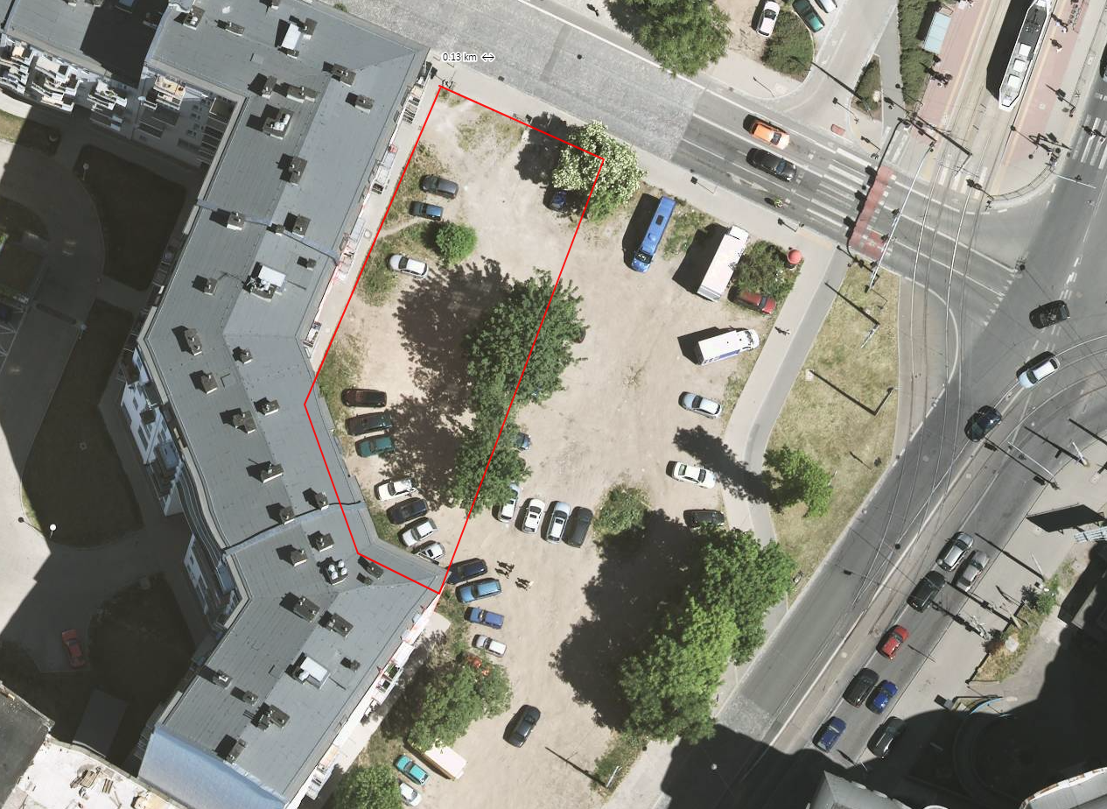

**3. Uwagi**

Proszę o zamianę akapitu:

„Projekt zakłada rewitalizację południowo-zachodniego narożnika skrzyżowania, od istniejącej linii zabudowy do granicy działki wyznaczonej przez ulicę i ma na celu podniesienie jego walorów estetycznych i funkcjonalnych, dzięki jego uporządkowaniu i budowie infrastruktury komunikacyjnej. Zagospodarowanie tego zaniedbanego, odpychającego miejsca przywróci tę okolicę mieszkańcom i przyczyni się do podniesienia jakości życia osiedla Przedmieście Oławskie.”

Na akapit następującej treści:

„Projekt zakłada rewitalizację części południowo-zachodniego narożnika skrzyżowania, bezpośrednio sąsiadującej z budynkiem wspólnoty przy ul. Kościuszki 95-117. Jego celem jest podniesienie walorów estetycznych i funkcjonalnych placu dzięki jego uporządkowaniu, nasadzeniom roślin w donicach, ustawieniu mebli miejskich, zgodnie z koncepcją opracowywaną w ramach rewitalizacji Przedmieścia Oławskiego. Zagospodarowanie tego zaniedbanego, odpychającego miejsca przywróci tę okolicę mieszkańcom i przyczyni się do podniesienia jakości życia osiedla Przedmieście Oławskie.”